

МIНIСТЕРСТВО ОСВIТИ І НАУКИ УКРАЇНИ

НАЦІОНАЛЬНИЙ ТЕХНІЧНИЙ УНІВЕРСИТЕТ УКРАЇНИ

“КИЇВСЬКИЙ ПОЛІТЕХНІЧНИЙ ІНСТИТУТ

ІМЕНІ ІГОРЯ СІКОРСЬКОГО”

Факультет прикладної математики

Кафедра програмного забезпечення комп’ютерних систем

**Лабораторна робота №** **1**

з дисципліни “ Основи web-програмування”

тема “Створення та публікація статичних веб-документів”

|  |  |  |
| --- | --- | --- |
| Виконав  студент IІ курсу  групи КП-83  Палій Дмитро Володимирович  (*прізвище, ім’я, по батькові*)  варіант № 19 |  | Перевірив  “____” “____________” 20___ р.  викладач  Гадиняк Руслан Анатолійович  (*прізвище, ім’я, по батькові*) |

Київ 2019

**Мета роботи**

Познайомитись із поняттям веб-документів та технологіями їх створення і стилізації.

Опублікувати статичний веб-сайт на одній із безплатних веб-платформ.

**Постановка завдання**

Підготовка

Замітки:

* Репозиторій **А** - навчальний репозиторій webprogbase на **BitBucket**.
* Репозиторій **В** - репозиторій webprogbase-lab1 даного завдання на **GitHub**.
  + GH_USERNAME - ваш логін на GitHub.
  + B_REPO_URL - URL репозиторія **В** на GitHub (https://github.com/GH_USERNAME/webprogbase-lab1).
  + B_SITE_URL - URL опублікованого сайту завдання на GitHub Pages (https://GH_USERNAME.github.io/webprogbase-lab1/).

**Потрібно**:

1. Створити на BitBucket репозиторій **А** і [налаштувати його інтеграцію з сайтом Progbase](http://progbase.herokuapp.com/documents/external/Progbase-integration-with-BitBucket-WebHooks).
2. Підготувати на GitHub репозиторій **B**:
   * Зареєструватись на [GitHub](https://github.com/) (отримати GH_USERNAME).
   * Створити на GitHub публічний репозиторій **B** з назвою webprogbase-lab1 та файлом README.md.
   * Додати у кореневу директорію **B** файл index.html (вміст файлу можна взяти з Додатків даного завдання).
   * Перейти в налаштування репозиторія **B** на GitHub (Settings -> GitHub Pages) і змінити Source із None на master branch.  
     Зберегти зміни (Save) і через деякий час на сторінці з'явиться посилання на опублікований сайт (див. Приклади).
   * Перевірити створений веб-сайт по шляху (B_SITE_URL): https://GH_USERNAME.github.io/webprogbase-lab1/,  
     де GH_USERNAME - ваш логін на GitHub.  
     Зверніть увагу, що слеш (/) вкінці URL є обов'язковим.
3. Прив'язати репозиторій **B** до **A**:
   * Перейти у терміналі до кореневої директорії **A**.
   * Додати **B** як підмодуль **A** командою: в git submodule add B_REPO_URL labs/lab1,  
     де B_REPO_URL - URL репозиторія **B** на GitHub.  
     Це прив'яже **B** до **A** і виконає клон **B** у директорію labs/lab1 локального **A**.
   * Із кореневої директорії **A** виконати збереження змін і синхронізувати локальний репозиторій **A** із віддаленим.
   * Впевнитись, що на сторінці даного завдання з'явилась інформація про надіслане рішення.
4. Встановити **Jekyll** за допомогою команди: sudo apt-get install jekyll

**Завдання**

Зміни в репозиторій **B**:

1. Основні розділи сайту:  
   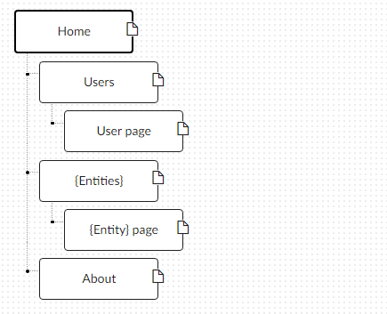
   1. **Home**. Додати на головну сторінку (index.html) назву сайту і додаткову інформацію про сайт і його призначення (параграф опису).
   2. **Users**. Сторінки користувачів:
      1. Створити файл users.html (тут і для інших сторінок: на основі HTML5 шаблону).
      2. Створити файли мінімум для 2-х користувачів (наприклад, users/1.html та users/2.html). Додати на сторінки інформацію про користувачів:
         * Логін.
         * Повне ім'я.
         * Дату реєстрації на сайті.
         * Параграф із біографією.
      3. Зв'язати сторінки так, щоби з index можна було перейти до users, а з users до кожного з користувачів (users/1.html та users/2.html).
   3. **{Entities}**. Сторінки сутностей за варіантом:
      1. Створити файл зі списом сутностей (наприклад, tasks.html) кожен елемент списку - посилання на сутність.
      2. Створити файли мінімум для 3-х сутностей (наприклад, tasks/1.html, tasks/2.html). У файлах розмістити інформацію про кожну сутність.
      3. Зв'язати сторінки так, щоби з index можна було перейти до списку сутностей, а зі списку сутностей до кожної сутності.
   4. **About**. Створити сторінку (about.html) із додатковим описом сайту і інформацією про автора сайту.
2. Додаткові зміни:
   1. Меню сайту. Створити список посилань на основні розділи сайту (Home, Users, {Entities}, About) і додати його до всіх створених сторінок.
   2. Зображення:
      1. Створити директорію images/ і додати у неї мінімум 3 зображення довільних форматів (наприклад, images/logo.png, images/users/1.png, images/users/2.png). Також можна додати декілька зображень для сутностей.
      2. Додати зображення за допомогою тегів img на відповідні сторінки (index, users/1, users/2).
   3. Стилізація сайту:
      1. Створити директорію stylesheets/, додати у неї файл з CSS-стилем (stylesheets/style.css) та підключити цей стиль до всіх створених веб-сторінок.
      2. Оформити стиль веб-сторінок [за вимогами](https://docs.google.com/presentation/d/1v486JQZ2ZaDPHeHXAljYgqXPXQBL5Hezc98mKUOEBYQ/edit?usp=sharing).
3. Завершення роботи над завданням:
   1. Із кореня **B** синхронізувати його із віддаленим репозиторієм. Перевірити роботу оновленого сайту у мережі Інтернет.
   2. **Додати посилання на ваш розроблений GitHub сайт у README.md в корені A** (посилання у форматі Markdown, [приклад](https://bitbucket.org/DevInCube/webprogbase)).
   3. Із кореня **A** синхронізувати його із віддаленим репозиторієм. Перевірити відмітку про виконання завдання на сайті.

Приклади:

* Репозиторій **A**: <https://bitbucket.org/DevInCube/webprogbase>
* Репозиторій **B**: <https://github.com/publichadyniak/webprogbase-lab1>
* Відповідний GitHub Pages веб-сайт: <https://publichadyniak.github.io/webprogbase-lab1/>

**Тексти коду програм**

|  |
| --- |
| **style.css** |
| body {  background-image: url("../images/background.png");  background-repeat: repeat;  background-attachment: fixed;  background-color: lightblue;  font-size: 18px;  font-family: 'Gill Sans', 'Gill Sans MT', Calibri, 'Trebuchet MS', sans-serif;  }  #window {  width: 1200px;  margin: auto;  padding: 3px;  background-color: lightblue;  border: 1px solid blue;  border-radius: 5px;  overflow: hidden;  }  #menu {  float: left;  width: 200px;  border: 1px solid blue;  border-radius: 5px;  padding: 3px;  background-color: mintcream;  }  #title {  position: top;  background-color: inherit;  }  #contents {  float: right;  position: static;  width: 957px;  border: 1px solid blue;  border-radius: 5px;  padding: 15px;  background-color: mintcream;  }  #image {  float: right;  border: 1px blue solid;  padding: 3px;  border-radius: 5px;  width: 200px;  height: 300px;  }  #bio {  border: 1px blue solid;  border-radius: 5px;  padding: 15px;  background-color: transparent;  clear: left;  }  #profimg {  margin: 10px;  padding: 3px;  border-radius: 5px;  border: 1px blue solid;  float: left;  width: 200px;  height: 300px;  }  #price {  color: green;  font-size: 22px;  }  #buybutton {  width: 50px;  height: 50px;  }  #proddesc {  clear: both;  }  table {  width: 100%;  }  table, td, th {  border: blue 1px solid;  padding: 5px;  border-radius: 3px;  text-align: center;  }  th {  color: white;  background-color: blue;  } |

|  |
| --- |
| **index.html** |
| <!doctype html>  <html lang="ru">  <head>  <meta charset="utf-8">  <title>Modern - home</title>  <meta name="description" content="Modern - home">  <meta name="author" content="dpalii">  <link type="text/css" href="stylesheets/style.css" rel="stylesheet"/>  </head>  <body>  <div id="window">  <div id="title">  <img src="images/logo.jpg" alt="Салон штор Модерн"/>  </div>  <div id="menu">  <ul>  <li><b>Домашняя страница</b></li>  <li><a href="users.html">Пользователи</a></li>  <li><a href="products.html">Список товаров</a></li>  <li><a href="about.html">О нас</a></li>  </ul>  </div>  <div id="contents">  <p>  <img src="images/home.jpg" id="image" alt="Фото штор"/>  Веб-сайт салона штор "Модерн".<br/>  У нас вы можете оформить Ваше окно от начала до конца.<br/>  В нашем магазине Вы найдете:  <ul>  <li>тюль и шторы;</li>  <li>ролеты и римские шторы;</li>  <li>карнизы;</li>  </ul>  и многое другое!  </p>  </div>  </div>  </body>  </html> |

|  |
| --- |
| **users.html** |
| <!doctype html>  <html lang="ru">  <head>  <meta charset="utf-8">  <title>Modern - users</title>  <meta name="description" content="Modern - home">  <meta name="author" content="dpalii">  <link type="text/css" href="stylesheets/style.css" rel="stylesheet"/>  </head>  <body>  <div id="window">  <div id="title">  <img src="images/logo.jpg" alt="Салон штор Модерн"/>  </div>  <div id="menu">  <ul>  <li><a href="index.html">Домашняя страница</a></li>  <li><b>Пользователи</b></li>  <li><a href="products.html">Список товаров</a></li>  <li><a href="about.html">О нас</a></li>  </ul>  </div>  <div id="contents">  <table>  <caption><ins>Пользователи</ins></caption>  <tr>  <th>Пользователь</th>  <th>Полное имя</th>  <th>Дата регистрации</th>  </tr>  <tr>  <td><a href="users/user1.html">user1</a></td>  <td>mikail</td>  <td>2011/11/13 16:30:59</td>  </tr>  <tr>  <td><a href="users/user2.html">user2</a></td>  <td>eugene</td>  <td>2015/07/01 16:30:59</td>  </tr>  </table>  </div>  </div>  </body>  </html> |

|  |
| --- |
| **products.html** |
| <!doctype html>  <html lang="ru">  <head>  <meta charset="utf-8">  <title>Modern - products</title>  <meta name="description" content="Modern - home">  <meta name="author" content="dpalii">  <link type="text/css" href="stylesheets/style.css" rel="stylesheet"/>  </head>  <body>  <div id="window">  <div id="title">  <img src="images/logo.jpg" alt="Салон штор Модерн"/>  </div>  <div id="menu">  <ul>  <li><a href="index.html">Домашняя страница</a></li>  <li><a href="users.html">Пользователи</a></li>  <li><b>Список товаров</b></li>  <li><a href="about.html">О нас</a></li>  </ul>  </div>  <div id="contents">  <table>  <tr>  <td><img id="profimg" src="images/product1.jpg" alt="Тюль шифон с утяжелителем однотонный молочный"/></td>  <td><a href="products/product1.html"><h3>Тюль шифон с утяжелителем однотонный молочный</h3></a>  <img id="buybutton" src="images/buybutton.png" alt="Купить"/>  <p id="price">114,50 грн/м</p>  </td>  </tr>  <tr>  <td><img id="profimg" src="images/product2.jpg" alt="Портьера поликоттон Кофе фото"/></td>  <td><a href="products/product2.html"><h3>Портьера поликоттон "Кофе"</h3></a>  <img id="buybutton" src="images/buybutton.png" alt="Купить"/>  <p id="price">550,20 грн/м</p>  </td>  </tr>  <tr>  <td><img id="profimg" src="images/product3.jpg" alt="Постельное белье ранфорс к-т полуторный фото"/></td>  <td><a href="products/product3.html"><h3>Постельное белье ранфорс к-т полуторный</h3></a>  <img id="buybutton" src="images/buybutton.png" alt="Купить"/>  <p id="price">520,00 грн</p>  </td>  </tr>  </table>  </div>  </div>  </body>  </html> |

|  |
| --- |
| **about.html** |
| <!doctype html>  <html lang="ru">  <head>  <meta charset="utf-8">  <title>Modern - about</title>  <meta name="description" content="Modern - home">  <meta name="author" content="dpalii">  <link type="text/css" href="stylesheets/style.css" rel="stylesheet"/>  </head>  <body>  <div id="window">  <div id="title">  <img src="images/logo.jpg" alt="Салон штор Модерн"/>  </div>  <div id="menu">  <ul>  <li><a href="index.html">Домашняя страница</a></li>  <li><a href="users.html">Пользователи</a></li>  <li><a href="products.html">Список товаров</a></li>  <li><b>О нас</b></li>  </ul>  </div>  <div id="contents">  <table>  <tr>  <th colspan="2">Сведения о компании:</th>  </tr>  <tr>  <td>Контактное лицо:</td>  <td>Анастасия</td>  </tr>  <tr>  <td>Номер телефона:</td>  <td>+380960000000</td>  </tr>  <tr>  <td>Адрес:</td>  <td>Украина, Киев, переулок Ковальский, 5</td>  </tr>  </table>  </div>  </div>  </body>  </html> |

|  |
| --- |
| **user1.html** |
| <!doctype html>  <html lang="ru">  <head>  <meta charset="utf-8">  <title>Modern - user1</title>  <meta name="description" content="Modern - home">  <meta name="author" content="dpalii">  <link type="text/css" href="../stylesheets/style.css" rel="stylesheet"/>  </head>  <body>  <div id="window">  <div id="title">  <img src="../images/logo.jpg" alt="Салон штор Модерн"/>  </div>  <div id="menu">  <ul>  <li><a href="../index.html">Домашняя страница</a></li>  <li><a href="../users.html">Пользователи</a></li>  <li><a href="../products.html">Список товаров</a></li>  <li><a href="../about.html">О нас</a></li>  </ul>  </div>  <div id="contents">  <img id="profimg" src="../images/mikail.jpg" alt="Фото профиля"/>  <p>  <b>Логин: </b>user1<br/>  <b>Имя: </b>mikail<br/>  <b>Дата регистрации: </b>2011/11/13 16:30:59  </p>  <p id="bio">  <b>О себе:</b><br/>  27 y. o. uber driver from vienna  </p>  </div>  </div>  </body>  </html> |

|  |
| --- |
| **user2.html** |
| <!doctype html>  <html lang="ru">  <head>  <meta charset="utf-8">  <title>Modern - user2</title>  <meta name="description" content="Modern - home">  <meta name="author" content="dpalii">  <link type="text/css" href="../stylesheets/style.css" rel="stylesheet"/>  </head>  <body>  <div id="window">  <div id="title">  <img src="../images/logo.jpg" alt="Салон штор Модерн"/>  </div>  <div id="menu">  <ul>  <li><a href="../index.html">Домашняя страница</a></li>  <li><a href="../users.html">Пользователи</a></li>  <li><a href="../products.html">Список товаров</a></li>  <li><a href="../about.html">О нас</a></li>  </ul>  </div>  <div id="contents">  <img id="profimg" src="../images/eugene.jpg" alt="Фото профиля"/>  <p>  <b>Логин: </b>user2<br/>  <b>Имя: </b>eugene<br/>  <b>Дата регистрации: </b>2015/07/01 16:30:59  </p>  <p id="bio">  <b>О себе:</b><br/>  Привет!  </p>  </div>  </div>  </body>  </html> |

|  |
| --- |
| **product1.html** |
| <!doctype html>  <html lang="ru">  <head>  <meta charset="utf-8">  <title>Modern - Тюль шифон с утяжелителем однотонный молочный</title>  <meta name="description" content="Modern - home">  <meta name="author" content="dpalii">  <link type="text/css" href="../stylesheets/style.css" rel="stylesheet"/>  </head>  <body>  <div id="window">  <div id="title">  <img src="../images/logo.jpg" alt="Салон штор Модерн"/>  </div>  <div id="menu">  <ul>  <li><a href="../index.html">Домашняя страница</a></li>  <li><a href="../users.html">Пользователи</a></li>  <li><a href="../products.html">Список товаров</a></li>  <li><a href="../about.html">О нас</a></li>  </ul>  </div>  <div id="contents">  <img id="profimg" src="../images/product1.jpg" alt="Тюль шифон с утяжелителем однотонный молочный фото"/>  <p>  <b>Тюль шифон с утяжелителем однотонный молочный</b>  </p>  <br/>  <p id="price">Цена: 114,50 грн/м</p>  <img id="buybutton" src="../images/buybutton.png" alt="Купить"/>  <table id="proddesc">  <tr><th colspan="2">Характеристики:</th></tr>  <tr>  <td>Бренд</td>  <td>Arya</td>  </tr>  <tr>  <td>Страна производитель</td>  <td>Турция</td>  </tr>  <tr>  <td>Материал</td>  <td>Шифон</td>  </tr>  <tr>  <td>Цвет</td>  <td>Молочный</td>  </tr>  <tr>  <td>Принты, узоры </td>  <td>Однотонный</td>  </tr>  <tr>  <td>Длина изделия</td>  <td>3.0 (м)</td>  </tr>  <tr>  <td>Состав</td>  <td>100% Полиэстер</td>  </tr>  <tr>  <td>Утяжелитель</td>  <td>Да</td>  </tr>  </table>    </div>  </div>  </body>  </html> |

|  |
| --- |
| **product2.html** |
| <!doctype html>  <html lang="ru">  <head>  <meta charset="utf-8">  <title>Modern - Портьера поликоттон "Кофе"</title>  <meta name="description" content="Modern - home">  <meta name="author" content="dpalii">  <link type="text/css" href="../stylesheets/style.css" rel="stylesheet"/>  </head>  <body>  <div id="window">  <div id="title">  <img src="../images/logo.jpg" alt="Салон штор Модерн"/>  </div>  <div id="menu">  <ul>  <li><a href="../index.html">Домашняя страница</a></li>  <li><a href="../users.html">Пользователи</a></li>  <li><a href="../products.html">Список товаров</a></li>  <li><a href="../about.html">О нас</a></li>  </ul>  </div>  <div id="contents">  <img id="profimg" src="../images/product2.jpg" alt="Портьера поликоттон Кофе фото"/>  <p>  <b>Портьера поликоттон "Кофе"</b>  </p>  <br/>  <p id="price">Цена: 550,20 грн/м</p>  <img id="buybutton" src="../images/buybutton.png" alt="Купить"/>  <table id="proddesc">  <tr><th colspan="2">Характеристики:</th></tr>  <tr>  <td>Бренд</td>  <td>Garden</td>  </tr>  <tr>  <td>Страна производитель</td>  <td>Турция</td>  </tr>  <tr>  <td>Назначение ткани</td>  <td>Портьерная</td>  </tr>  <tr>  <td>Цвет</td>  <td>Бежевый</td>  </tr>  <tr>  <td>Принты, узоры </td>  <td>Еда, напитки</td>  </tr>  <tr>  <td>Длина изделия</td>  <td>2.9 (м)</td>  </tr>  <tr>  <td>Состав</td>  <td>100% Полиэстер</td>  </tr>  </table>    </div>  </div>  </body>  </html> |

|  |
| --- |
| **product3.html** |
| <!doctype html>  <html lang="ru">  <head>  <meta charset="utf-8">  <title>Modern - Постельное белье ранфорс к-т полуторный</title>  <meta name="description" content="Modern - home">  <meta name="author" content="dpalii">  <link type="text/css" href="../stylesheets/style.css" rel="stylesheet"/>  </head>  <body>  <div id="window">  <div id="title">  <img src="../images/logo.jpg" alt="Салон штор Модерн"/>  </div>  <div id="menu">  <ul>  <li><a href="../index.html">Домашняя страница</a></li>  <li><a href="../users.html">Пользователи</a></li>  <li><a href="../products.html">Список товаров</a></li>  <li><a href="../about.html">О нас</a></li>  </ul>  </div>  <div id="contents">  <img id="profimg" src="../images/product3.jpg" alt="Постельное белье ранфорс к-т полуторный фото"/>  <p>  <b>Постельное белье ранфорс к-т полуторный</b>  </p>  <br/>  <p id="price">Цена: 520,00 грн</p>  <img id="buybutton" src="../images/buybutton.png" alt="Купить"/>  <table id="proddesc">  <tr><th colspan="2">Характеристики:</th></tr>  <tr>  <td>Бренд</td>  <td>Вилюта</td>  </tr>  <tr>  <td>Страна производитель</td>  <td>Украина</td>  </tr>  <tr>  <td>Тип ткани</td>  <td>Ранфорс</td>  </tr>  <tr>  <td>Цвет</td>  <td>Бежево-коричневый</td>  </tr>  <tr>  <td>Пододеяльник</td>  <td>1 шт.</td>  </tr>  <tr>  <td>Простыня</td>  <td>1 шт.</td>  </tr>  <tr>  <td>Наволочка</td>  <td>2 шт.</td>  </tr>  <tr>  <td>Состав</td>  <td>100% хлопок</td>  </tr>  <tr>  <td>Принты, узоры </td>  <td>Геометрические узоры</td>  </tr>  </table>    </div>  </div>  </body>  </html> |

**Приклади результатів**

Головна сторінка:

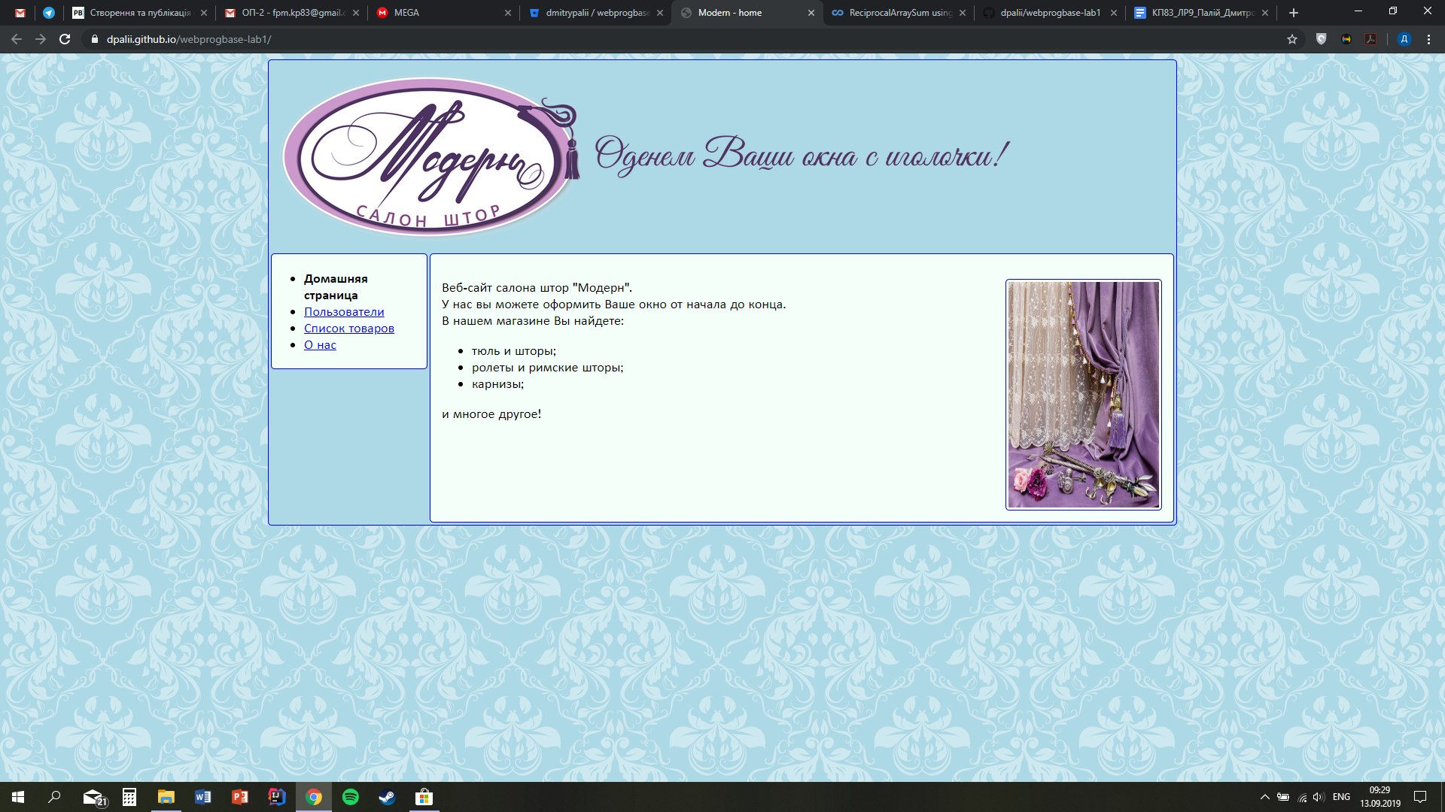

Список користувачів:

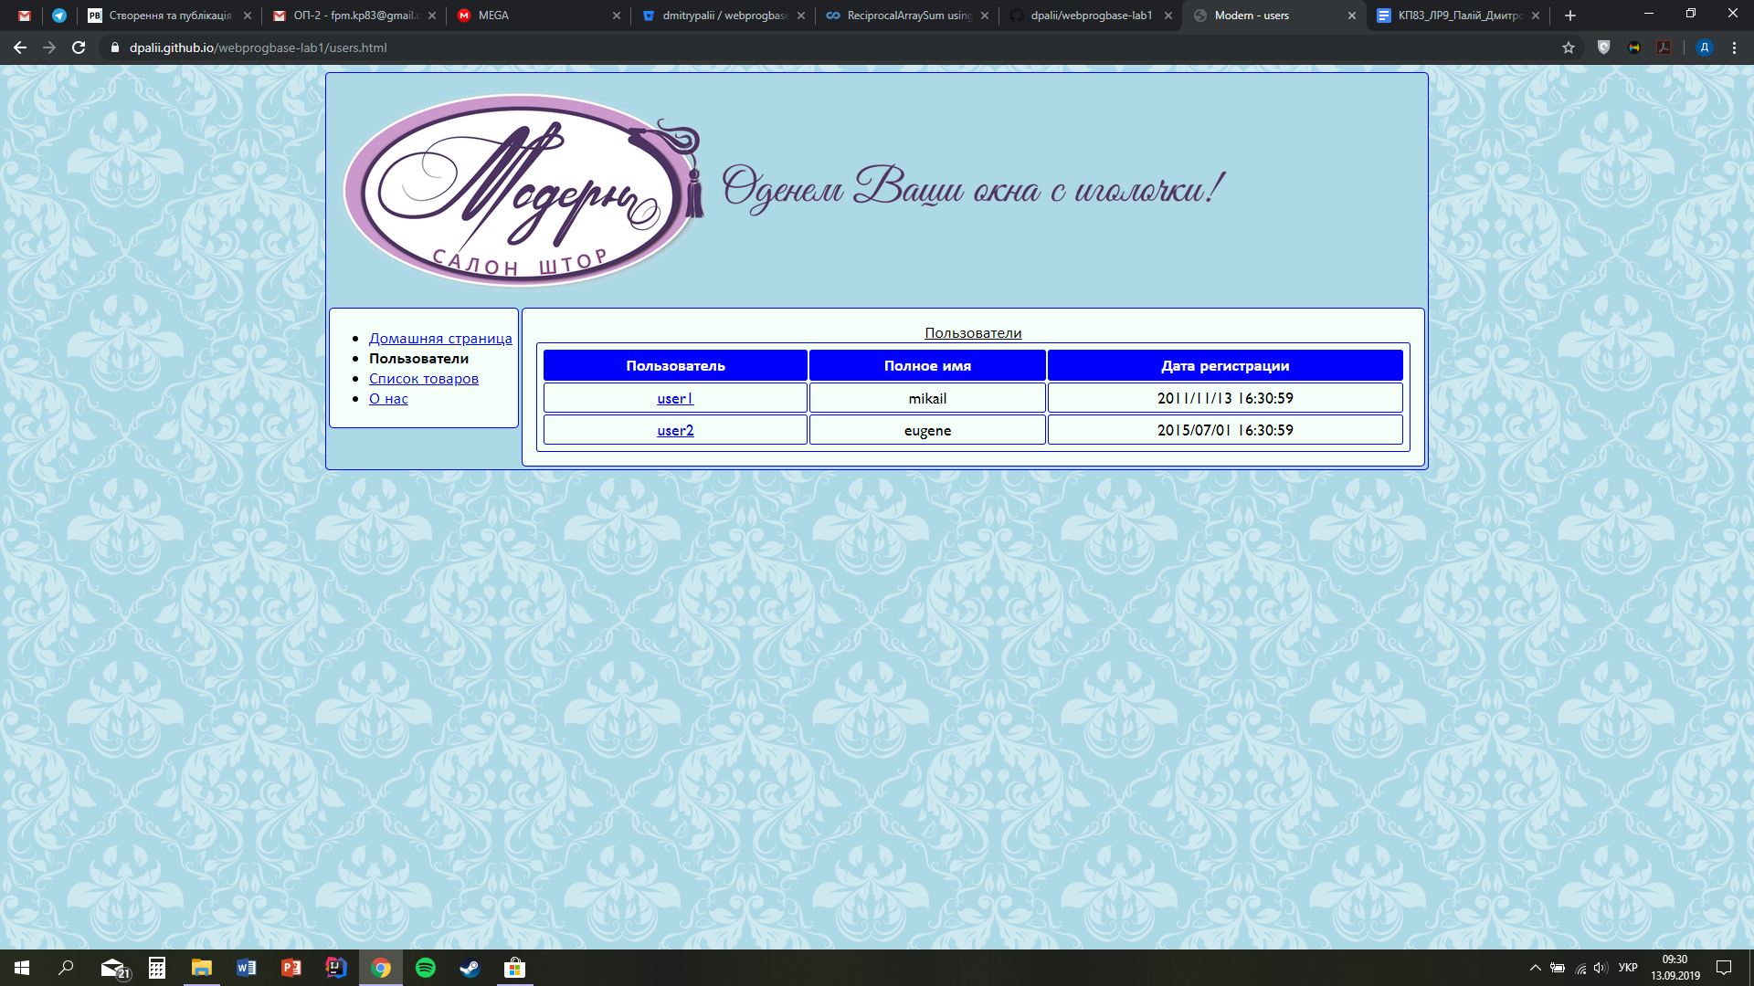

Сторінки користувачів:

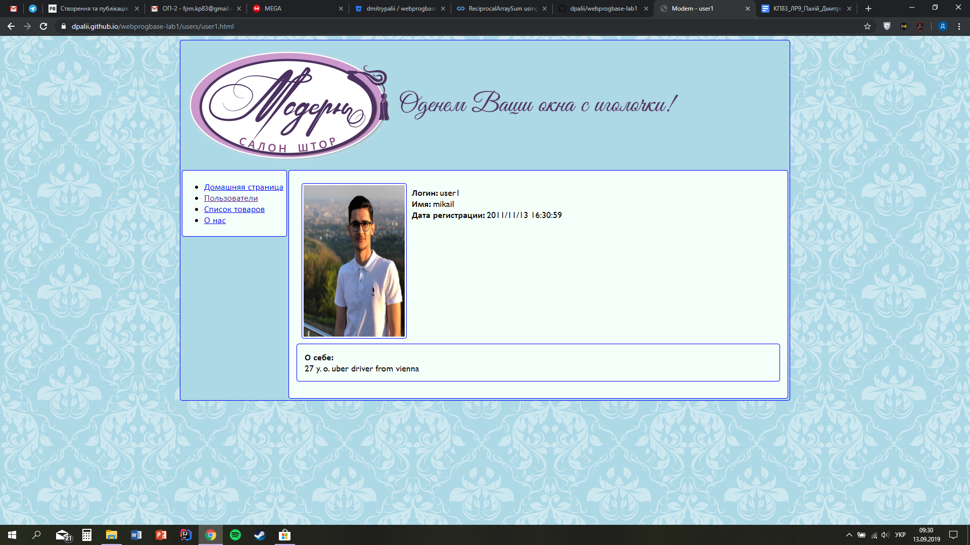

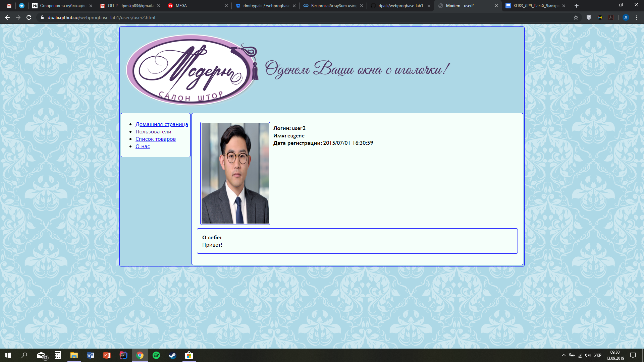

Сторінка із списком основних сутностей:

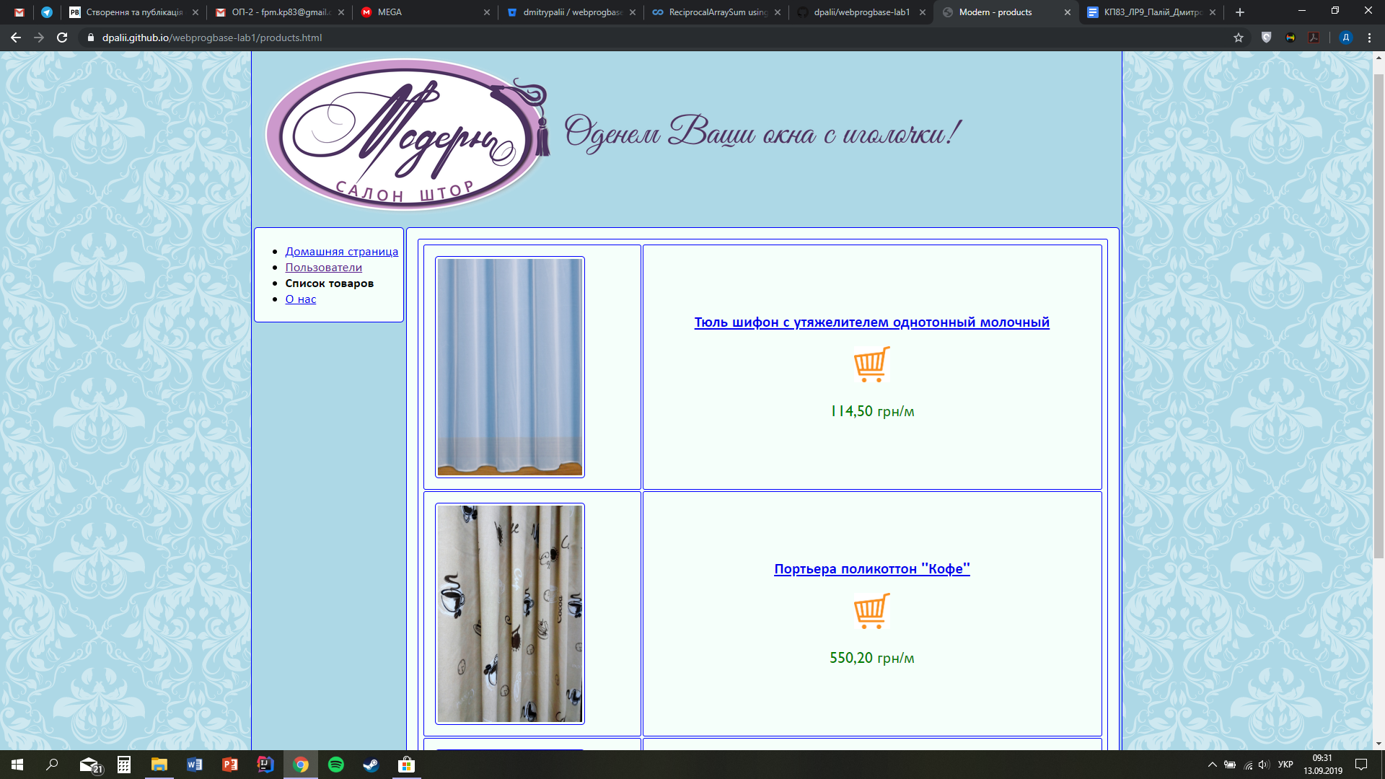

Сторінки основних сутностей:

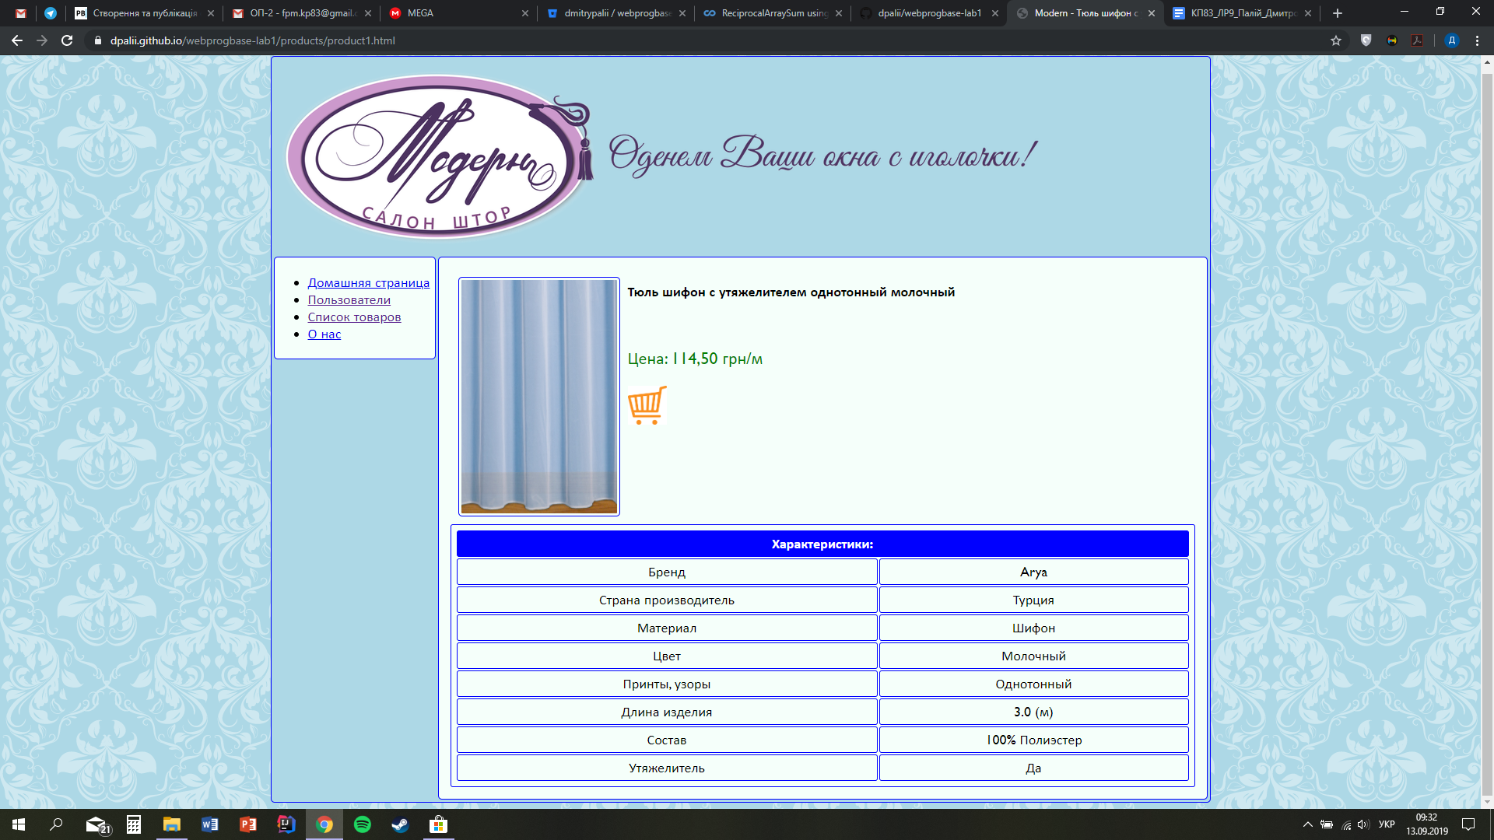

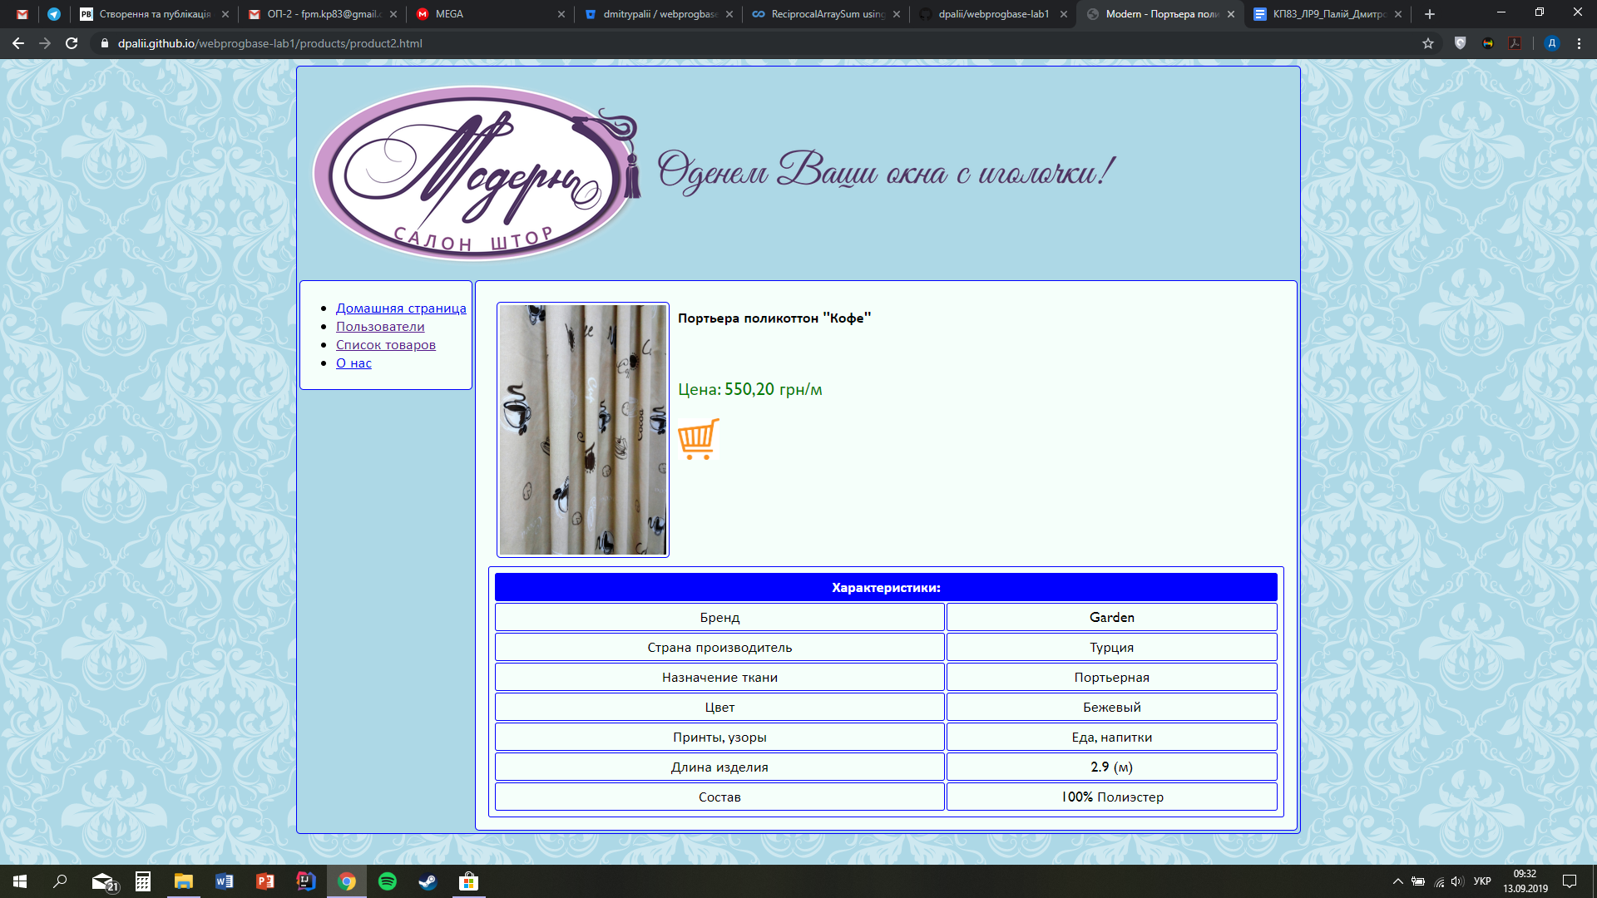

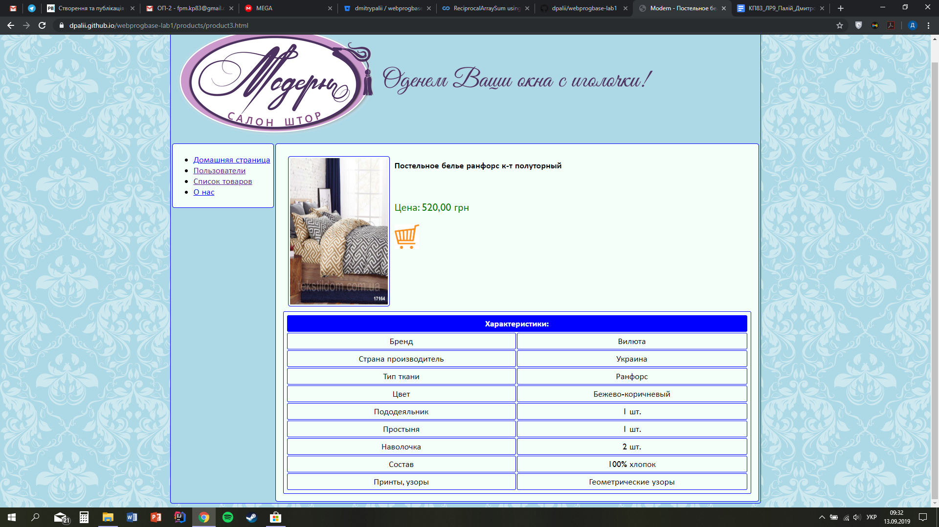

Сторінка інформації:

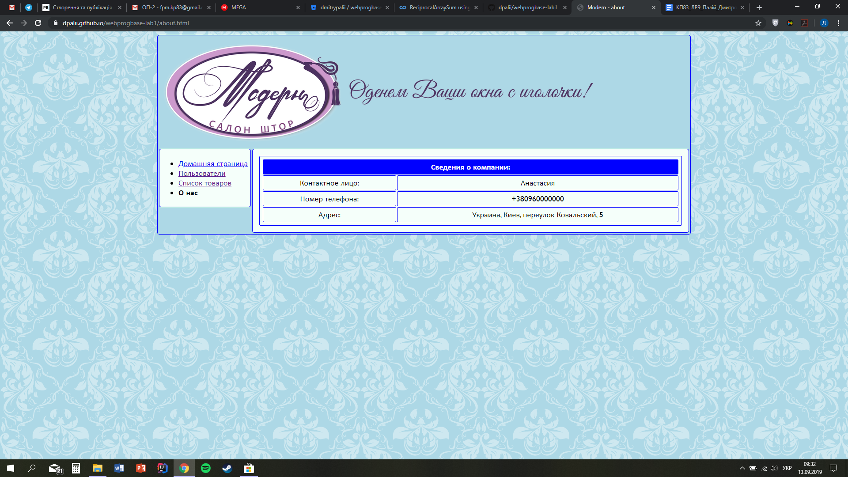

**Висновки**

У цій лабораторній роботі я навчився створювати статичні сторінки за допомогою HTML та налаштовувати їх стилі за допомогою CSS.